Муниципальное автономное дошкольное образовательное учреждение
«Детский сад №22 «Ласточка»

ПОЗНАВАТЕЛЬНО – ТВОРЧЕСКИЙ ПРОЕКТ
«АЙ ДА ЛОЖКИ!»
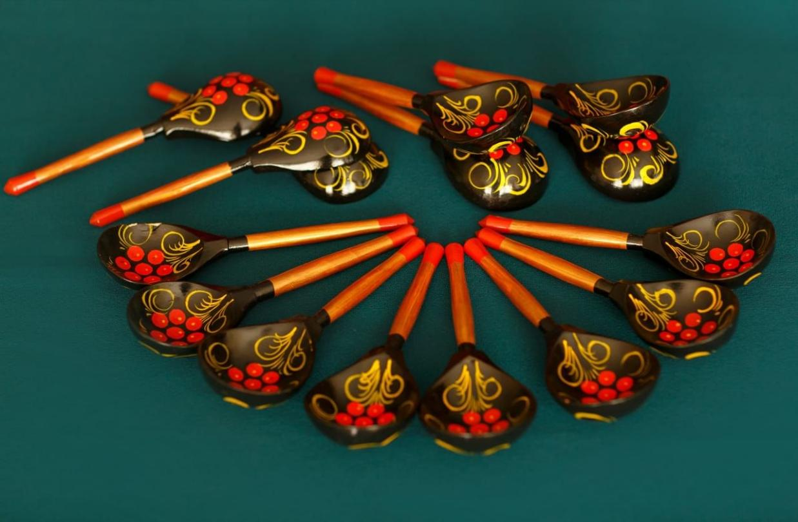

Руководители проекта:
Музыкальный руководитель: Арапова Елена Михайловна
Воспитатели: Рогачева Ксения Игоревна
Сидорова Екатерина Александровна

Вологда
2025 г.
ПАСПОРТ ПРОЕКТА
«Ай да ложки!»

«Музыкальная народная культура
Является тем чистым источником,
Из которого подрастающее поколение,
Взяв лучшее из прошлого,
Сделает лучшим будущее.»
Вид проекта:
-Познавательно-творческий
-Групповой
-Интегрированный
Срок реализации:
- Среднесрочный ((01.10.25 – 31.10.25)
Место реализации проекта:
МАДОУ «Детский сад №22 «Ласточка»
Участники проекта:
-Дети подготовительной к школе группы и их родители
- Воспитатели групп, музыкальный руководитель
Актуальность:
Одна из самых актуальных проблем, стоящих перед современным обществом - угроза духовного оскудения личности, опасность утраты нравственных ориентиров. Поэтому в последнее время все чаще говорят о необходимости приобщения детей к истокам русской культуры, о возрождении народных праздников с их традициями, обычаями и верованиями. Ведь, приобщая детей к народному творчеству, мы тем самым приобщаем их к истории русского народа, к нравственным общечеловеческим ценностям, которых так не хватает в наше неспокойное время. Нельзя не отметить роль народной культуры и в духовно-нравственном воспитании дошкольников. Наши предки оставили нам воистину неисчерпаемый источник народной мудрости.
Музыкальный фольклор как часть народной культуры аккумулирует духовно-практический опыт народа. Картина мира, воспроизводимая в нем посредством слова, музыки, действия, транслирует вечные нравственные ценности, задает ребенку надежные ориентиры в окружающем его культурном пространстве. Народная музыка, обладая большим мировоззренческим, интеллектуальным и творческим потенциалом, является верным средством воспитания преемников традиций, открытых для диалога с другими народами.
Игра на ложках и народных музыкальных инструментах - один из самых любимых детьми видов музыкальной деятельности. В ней развиваются и реализуются музыкальные способности и исполнительские возможности всех детей. Она является замечательной формой приобщения детей к истокам русской народной культуры, возрождению культурных ценностей, развитию творческих способностей.
Ресурсы:
- информационные (методическая литература, стихи, пословицы, загадки, иллюстрации по данной теме, интернет ресурсы);
- материальные (деревянные ложки, распечатанные шаблоны ложек, деревянные ложки, краски, кисточки для росписи);
- человеческие (участие родителей в росписи ложек)
Цель проекта: приобщение детей к русской народной музыкальной культуре посредством игры на деревянных ложках.
Задачи проекта:
Задачи для педагогов:
Образовательные:
- Познакомить детей с традициями и историей русской музыкальной культуры, исполнительством на народных музыкальных инструментах - ложках;
– Расширять представления детей о видах народных ремесел средствами художественных и музыкальных произведений через разные виды детской музыкально-художественной деятельности;
- Познакомить детей с приемами игры на деревянных ложках;
- Познакомить детей с музыкальными произведениями, загадками, пословицами и стихами о ложках.
Развивающие:
- Способствовать развитию познавательной активности, мышления, воображения, творческих способностей средствами элементарного музицирования на ложках;
- Развивать музыкальные способности детей путем знакомства и исполнения музыкальных произведений;
- Развивать чувство ритма через оркестровую деятельность;
- Развивать общую и мелкую моторику рук посредством игры на деревянных ложках;
- Развивать умение действовать в коллективе, совместно добиваясь поставленных задач.
Воспитательные:
– Воспитывать у детей гордость за свой народ, формировать уважение к традициям и обычаям страны;
- Воспитывать интерес к народной музыкальной культуре и желание исполнять народные музыкальные произведения;
– Воспитывать желание детей играть на ложках не только на занятиях музыки, индивидуальной работе, но и в часы досуга, дома;
- Вовлекать родителей в педагогический процесс по формированию у детей знаний о народной музыкальной культуре, народных традициях;
- Укреплять заинтересованность в сотрудничестве с детским садом путем привлечения родителей к совместному музицированию с детьми.
Задачи для родителей:
-Прививать детям любовь к народным песням, игре на ДМИ;
- Знакомить детей с загадками, стихами о ложках;
- Создать условия для совместного музицирования с детьми
Задачи для детей:
-Расширить знания о народном музыкальном инструменте - ложках;
- Выучить стихи, загадки и поговорки о ложках;
- Освоить приемы игры на ложках.
Проблема:
Проблема построения модели образовательного процесса на основе многовековых традиций русского народа, его богатейшего культурного наследия, в частности, народной инструментальной музыки, является в настоящее время особенно актуальной.
В дошкольном возрасте именно музыка наиболее непосредственно воздействует на развитие творческих способностей. В этот период жизни ребёнок эмоциональной открыт, у него преобладает образное восприятие окружающего мира. Музыка познается ребёнком как источник положительных эмоций, который расширяет его жизненный опыт, стимулирует к активной деятельности.
К сожалению, в последнее время сложилась такая ситуация, что музыкальное искусство под влиянием активного вторжения рыночных механизмов встало на путь примитивизации и коммерциализации. Его уже в раннем детстве программируют на одностороннее, упрощённое, стандартизированное миросозерцание, легко управляемое средствами массовой информации. Между тем доступность музыки не обуславливает её высокую художественную ценность.
Можно избежать этой ситуации, если первоначальное музыкальное воспитание детей осуществляется с опорой на традиции народной музыки и исполнительства на народных инструментах. Вход в мир народной музыки и инструментов, ребёнок подсознательно ощущает в себе «зов предков». Характерные для русской народной культуры звуки, тембры, орнаменты, мелодии, формы «пронизывают» его насквозь. Ребёнок осознаёт, что он является неотъемлемой частью своего общества, своей культуры. Народная музыка и музыкальные инструменты придают этому процессу социализации детей большую естественность.
Воспитание ребенка через приобщение к лучшим традициям русской народной музыкальной культуры, желание детей играть на народных инструментах и стремление более полно развивать у детей уже имеющиеся музыкальные способности, побудило меня к проектной деятельности. Я считаю, что включение народной музыки в повседневную жизнь детского сада позволит привить ребенку элементы музыкальной культуры и повысить качество музыкального воспитания.
Новизна проекта: гармонизация детско-родительских отношений, реализуя принцип сотрудничества детей и взрослых, путём организации совместной проектной деятельности. Проект направлен на формирование духовно-нравственного воспитания, способствует созданию единого воспитательного пространства дошкольного образовательного учреждения и семьи, объединенных общей гуманитарной направленностью на приобщение детей к культуре.
Гипотеза:
Дети дошкольного возраста еще только познают мир. Поэтому необходимо в увлекательной форме продолжать вводить их в мир народной музыки. Ребята не только расширяют свой кругозор, знакомясь с народными музыкальными инструментами, но и развивают моторику, музыкальные способности, а также, получают уроки нравственности, что в конечном итоге определяет личность ребенка.
Знакомство с традициями и историей развития русской культуры, исполнительство на народных инструментах – все это положительно влияет на формирование устойчивого, позитивного отношения ребенка к окружающему миру.
Ожидаемый результат:
Дети:
- Сформируется интерес к народной музыкальной культуре;
- Дети пополнят знания о том, что ложка может быть предметом быта, предметом прикладного искусства, музыкальным инструментом;
- Дети познакомятся с народным музыкальным инструментом – ложки;
- Сформируется умение играть на деревянных ложках ;
- У детей повысится уровень развития чувства ритма, эмоциональной отзывчивости, коммуникативных, творческих качеств.
- Дети познакомятся с различными видами росписи ложек;
- Сформируется развитая духовно-богатая личность ребенка как активного участника проекта.
Педагоги:
- Обогащение предметно-пространственной среды;
- Пополнится фонотека с народными музыкальными произведениями;
- Улучшится работа по взаимодействию с родителями.
- Повысится профессиональный уровень педагогов.
Родители:
- Сформируется интерес к образовательному процессу, развитию творчества, знаний и умений детей;
- Повысится интерес к народному музыкальному инструменту - ложкам и желание музицировать вместе с ребенком;
- Установится активное участие родителей в продуктивной деятельности (роспись ложек, участие в концертах).
- Все участники проекта пополнят представления о истории, культуре, мастерстве русского народа.
Оборудование и материалы для реализации проекта:
- Подборка художественной литературы (стихи, загадки, пословицы);
- Подборка иллюстративного материала (картинки, иллюстрации по данной теме, иллюстрации приемов игры на ложках);
- Подборка музыкального материала (песни о ложках, народные музыкальные произведения);
- Материалы для продуктивной деятельности;
- Аудиозаписи музыкального материала;
- Конспекты ООД.
Этапы реализации проекта
1 этап: Подготовительный.
- Составление плана совместной работы с детьми, педагогами и родителями.
Воспитатели и музыкальный руководитель:
- Подбор художественной литературы, создание предметной среды, подбор музыкальных произведений, стихов, загадок, пословиц на сказочную тематику, иллюстративного материала.
- Подбор аудиозаписей выступлений ансамблей ложкарей.
Сотрудничество с родителями:
- Привлечение родителей к освоению приемов игры на ложках, разучиванию концертных номеров, выступлению на развлечении и городском методическом объединении музыкальных руководителей.
- Индивидуальное консультирование родителей и беседы о необходимости их участия в воспитательно-образовательном процессе ДОУ.
- Составление плана основного этапа, определение целей и задач проектной деятельности.
- 2 Этап: - Реализация проекта:
Срок | Содержание (формы работы) | Участники
1 неделя | Анкетирование родителей. | Родители, музыкальный руководитель.
1 неделя | Знакомство с песней «Ложки деревенские» (муз. и сл. З. Роот). | Дети, музыкальный руководитель, педагоги.
1 неделя | ОО «Речевое развитие». Чтение стихов о ложке. | Дети, педагоги.
1 неделя | Беседа об истории возникновения ложки: изготовление, виды, отличие обычных ложек от музыкальных. | Дети, музыкальный руководитель, педагоги
1 неделя | Мастер-класс по разучивание приемов игры на ложках | Дети, музыкальный руководитель, родители.
2 неделя | ОО «Речевое развитие». Знакомство с народными пословицами и поговорками о ложках. | Дети, педагоги.
2 неделя | Разучивание и пение песни «Ложки деревенские» | Дети, музыкальный руководитель.
2 неделя | Слушание песни «Ложки хохломские». | Дети, музыкальный руководитель, педагоги.
2 неделя | ОО «Познавательное развитие». Презентация «Русские ложки». | Дети, педагоги.
2 неделя | Мастер-класс по исполнению песни «Ложки хохломские» ансамблем ложкарей. (1 куплет, припев) | Дети, родители, музыкальный руководитель.
3 неделя | ОО «Речевое развитие». Знакомство с загадками о ложках. | Дети, педагоги.
3 неделя | ОО "Познавательное развитие" Беседа с презентацией "Народные промыслы" | Дети, педагоги,
3 неделя | Тематическое занятие «». | Дети, педагоги, музыкальный руководитель
3 неделя | Мастер-класс по исполнению песни «Ложки хохломские» ансамблем ложкарей. (2 куплет, заключение) | Дети, родители, музыкальный руководитель
4 неделя | Оформление выставки детского творчества. | Дети, педагоги
4 неделя |  | Дети, педагоги. родители
4 неделя | Подготовка к выступлению на развлечении «Осенняя ярмарка» и ГМО музыкальных руководителей. Репетиции, подготовка костюмов. | Дети, педагоги, музыкальный руководитель, родители.
4 неделя | Мастер-класс по исполнению песни «Ложки хохломские» ансамблем ложкарей. | Дети, музыкальный руководитель, родители.
5 неделя | Выступление на развлечении «Осенняя ярмарка». | Дети, родители, музыкальный руководитель.
5 неделя | ОО «Художественное развитие» Мастер-класс по расписыванию деревянных ложек. | Дети, родители, педагоги, музыкальный руководитель.
5 неделя | Выступление на ГМО музыкальных руководителей. | Дети,  музыкальный руководитель, родители

- 3 Этап: - Заключительный.
- Презентация продукта проекта.
- Выставка детско-родительского творчества «Ложки расписные»;
- Выступление ансамбля ложкарей на развлечении «Осенняя ярмарка»;
- Выступление ансамбля ложкарей на ГМО музыкальных руководителей.

Результаты проекта:
Результат внешний:
Результатом реализации проекта стало выступление на осеннем развлечении "Осенняя ярмарка" и на ГМО музыкальных руководителей.
Результат внутренний:
В результате работы над проектом было отмечено повышение интереса дошкольников к народной культуре. Отмечалась положительная реакция и эмоциональный отклик детей на знакомство с народным музыкальным инструментом - деревянной ложкой, историей ее происхождения и возможностями использования в жизни человека. Активное участие в музыкально-творческой деятельности повысило уровень исполнительской культуры, способствовало развитию творческого потенциала, познавательной активности детей. Родители проявили большую заинтересованность и с удовольствием приняли участие в совместном музицировании и выступлениях на празднике и ГМО, стали активными участниками воспитательно-образовательного процесса.
Вывод: В результате реализации проекта были выполнены все поставленные задачи и достигнута его цель. Я считаю, что данный проект очень способствовал укреплению внутрисемейных отношений, повышению интереса всех его участников к исполнительству на народных музыкальных инструментах - ложках, расширению знаний о русской народной культуре.
Опыт работы с дошкольниками по ознакомлению с русским народным творчеством, показал, что на сегодняшний день необходимо осуществлять связь поколений, воспитывать любовь к родному краю, к людям, которые окружают нас и стараются сделать его лучше, через приобщение к традициям и истории русского народа. Поэтому сегодня мы на многое начинаем смотреть по-иному, многое для себя заново открываем и переоцениваем. Это относится к фольклору.
Русский фольклор – это кладезь народной мудрости, своеобразная энциклопедия духовной жизни русского народа, животворный родник, способный исцелить и очистить человека от бездуховности, от внутренней пустоты. Поэтому необходимо как можно быстрее вернуть детей к утраченным истокам, научить их с глубоким уважением относиться к народному искусству. Ведь если с самого раннего возраста ребёнку сделана прививка на красоту, на творчество, это останется уже на всю жизнь.

Список использованной литературы:
1. Программа по музыкальному воспитанию детей дошкольного возраста «Ладушки». И. Каплунова, И. Новоскольцева. 2015.
2. «Обучение дошкольников игре на музыкальных инструментах» Н.Г. Кононова. Москва, «Просвещение», 1990.
3. «Художественное творчество в детском саду» Н.А. Ветлугина. Москва, 1974 г.
4. Журнал «Музыкальная палитра» Санкт-Петербург, 2000 г.
5. Журнал «Музыкальный руководитель» Москва, 2004 г.
6. «Приобщение детей к истокам русской народной культуры» О. Л. Князева, М. Д. Миханева, Санкт-Петербург, 1999 г.
7. Интернет-ресурсы. Мастер-классы, иллюстрации. Методика Е. Чуриковой.

ПРИЛОЖЕНИЕ 1
МУЗЫКАЛЬНАЯ РАЗРАБОТКА
Композиция для разучивания с детьми и родителями
«Ложки хохломские»
Приемы:
ВСТУПЛЕНИЕ Тремоло от ноги
- Наши ложки хохломские - Шлеп (по 1 удару по коленям)
Самый лучший сувенир.
С позолотой, непростые, Шлеп (по 2 удара по коленям)
Прогремели на весь мир.
ПРИПЕВ
Ах, вы, ложечки кормежечки мои, Мостик (по 3 удара по ладони
и колену. Ритм: 2 восьмые, чктверть)
Ложки русские , румяные.
Поварешки расхорошие мои, Детский сад
Расписные, деревянные. Солнышко
- Богатырь ей, без сомненья, Колобок
Чашку щей съедал в момент.
И на празднике веселья Дорожка (по 2 удара по ноге и
4 удара по руке)
ПРИПЕВ Приемы повторяются.

ПРОИГРЫШ 3 уха (ритм: 2 восьмые, четверть)
Повторить 3 раза слева и справа,
В конце поднять ложки вверх-в стороны перед собой.

ПРИЛОЖЕНИЕ 2
Сценарий осеннего праздника для детей подготовительной группы «ОСЕННЯЯ ЯРМАРКА»
Цель: приобщение детей к народному творчеству и русскому народному фольклору.
Задачи:
- расширять знания детей о русских народных традициях;
- развивать музыкальные, танцевальные, певческие способности детей;
- знакомить детей с различными жанрами устного народного творчества:
песнями, потешками, прибаутками, народными играми;
- побуждать детей к активному участию в инсценировках;
- приобщать детей к творческому самовыражению, свободному общению со
сверстниками;
- воспитывать уважение к прошлому своего народа.
Ход развлечения:

Под песню «Чудная пора - осень» в зал входят дети. Дети встают в полукруг.
1 реб: Ветер кружит над землею
Желтых листьев хоровод,
Улетают птичьи стаи –
Это осень настает.
2 реб: Осень щедрою рукою
Всем подарки раздает:
Хлеб, картофель и арбузы,
Виноград и сладкий мед!

3 реб: По дорожкам бродит осень
В рыже – красном сарафане.
А над ней синеет небо
И играет облаками.
Дети исполняют «Золотая осень”.
4 реб: На Руси спокон веков
В эту пору пировали,
Свадьбы, новоселья,
Ярмарки справляли

5 реб: Все на Ярмарку спешите
И друзей сюда зовите
Пляски дружно заводите,
Осень славьте, веселите!
Садятся на места, идут “змейкой”. Звучит песня “Ярмарка”.
Звучит “Выход скоморохов”. В зал вбегают скоморохи.

1 скоморох: Ярмарка, ярмарка, кто тебе не рад?
На ярмарку веселую все вокруг спешат!
2 скоморох: Заходи, честной народ,
Всех нас ярмарка зовет!
1 Скоморох: Позабудь про грустный вздох, прочь печаль отброшена.
Если рядом скоморох — будут скоморошины!
2 Скоморох: Сообщим, пока не поздно, мы условие одно:
Сегодня быть серьезными у нас запрещено!
1 Скоморох: А также запрещается здесь хныкать и хандрить,
И строго воспрещается зевать, пищать и ныть!
2 Скоморох: Не теряйте ни минутки, смейтесь весело, до слез.
В каждый шутке — доля шутки, остальная часть - всерьез!
1 Скоморох: Фома, кажется, музыка играет.
2 Скоморох: Это соседский Трезор лает.
1 Скоморох: Да нет, ты прислушайся хорошенько.
2 Скоморох: Это пес-Барбос завывает маленько.
1 Скоморох: Да нет, кто-то разводит меха.
2 Скоморох: Это Иван потрошит петуха.
(Музыка звучит громче)
1 Скоморох: Ну а сейчас, что скажешь?
2 Скоморох: Коль споешь, так меня уважишь.
(Исполняется песня «На ярмарку») - скоморохи
(На мелодию русской народной песни «Во кузнице»)
1.На я, на ярмарку (2 раза)
Как на ярмарку народу собралось. (2раза)
2.Играет музыка (2раза)
Здесь народное гулянье началось (2раза)
Звучит музыка
1 ребёнок: Внимание! Внимание! Ярмарка открывается, народ собирается.
2 ребёнок: Все спешите! На ярмарку заходите,
Глаза протрите, да что-нибудь купите!
1 коробейник: Я – веселый коробейник,
А на шапке бубенцы!
Покупайте карамельки, покупайте леденцы!
Кому? Кому? Кому?
2 коробейник: у меня с помпоном шапка, а товар не хуже!
Вот орешки, шоколад – тоже очень нужен.
Кому? Кому? Кому?
3 коробейник: А вот сушки, бублики,
Цена – всего два рублика.
Вы их с радостью возьмете,
С ними и чайку попьете.
Кому? Кому? Кому?
1 скоморох: Вот Иванушка пришел,
Что он здесь себе нашел?
Дети поют песню «Где был, Иванушка?».
Звучит музыка
1 коробейник: Пирожки горячие, с пылу, с жару!
Подходи и покупай – гривенник за пару!
Нажарила, напекла Акулина для Петра!
Кому? Кому? Кому?
2 коробейник: Ленточки атласные все по цвету разные.
Булавки, иголки, в прическу приколки.
Румяна, помада – все это вам надо!!
Кому? Кому? Кому?
1 Скоморох: Да-а, товару хватит всякого, на Семена, Дарью, Якова.
2 Скоморох: Смотри-ка, ложки расписные – маленькие и большие!
Красота и внешний вид вызывают аппетит.
Дети исполняют песню «Ложки деревенские»
1 Скоморох: Тары-бары-растобары, есть хорошие товары!
Не товар, а сущий клад – инструменты нарасхват!
3 коробейник: Эй, ребята-молодцы, покупайте бубенцы!
А трещеткой заиграешь – всех соседей распугаешь!
2 Скоморох: Что ж, мальчишки, вы сидите? Аль играть вы не хотите?
В ложки звонко ударяю, играть в оркестр вас приглашаю!
Дети исполняют оркестр «Ложки хохломские»
1 Скоморох: Собрались мы позабавиться да потешиться.
Пошутить, поиграть, посмеяться.
2 скоморох: А что-то я тканей на ярмарке не вижу.
1 скоморох: Так их ткать нужно. А ткачихи видно за челноком угнаться не могут. Давай-ка посмотрим, какие тут ткачи быстрые, да ловкие.
Проводится игра «Челнок».
1 скоморох: Ах, ярмарка – кутерьма! Ах, ярмарка, свела меня с ума!
2 скоморох: Прялку продам, веретёнышко продам!
Гармонь куплю, плясать пойду!
2 скоморох: Пусть будут смех и шутки на ярмарке у нас.
Пусть будут все веселые и завтра и сейчас!
1 скоморох: Добры молодцы гуляли, красных девиц выбирали.
Ребенок 4 группы: Мы – веселые ребята, мы – ребята просто класс!
Пусть же музыка играет, спляшем мы для вас сейчас!
Дети танцуют танец «Золотая ярмарка»
1 скоморох: Эй, подружки и друзья,
Что сидеть на месте.
Тут скучать никак нельзя
Поиграем вместе!
Звучит музыка
Игра «Горшки»
Игра «Золотые ворота»
Звучит музыка
2 Скоморох: А что ж музыка не играет?
То ли скрипка сгорела, то ли музыка онемела?
Выходи, честной народ, на веселый хоровод.
В круг скорее становитесь, дружно за руки беритесь.
Дети исполняют хоровод «На горе-то калина».
1 скоморох: Тары-бары-растобары, раскупили все товары.
2 скоморох: Плясали, пели, да чайку попить захотели.
1 скоморох: У нас угощение, всем на удивление! (выносит поднос с угощением)
2 скоморох: А мы ярмарку закрываем,
Всех снова в гости приглашаем!
2скоморох: Ярмарку мы закрываем и на чай всех приглашаем!
Все выходят из зала.

ПРИЛОЖЕНИЕ 3
ПАЛЬЧИКОВЫЕ ИГРЫ

«Варим суп»
Эй, ребята! Эге-гей! ( дети хлопают в ладоши.)
Чистим овощи для щей.
Режем мы капусту (ставят ладони параллельно друг другу,
Будет супчик вкусный. пальцы выпрямлены. Поочерёдно поднимают
и опускают ладони («рубят»).
Чистим мы картошку, (поглаживают пальцами правой руки
Чистим очень ловко, тыльную сторону левой ладони).
Мы натрём морковку, (сгибают руки в локтях, сжимают пальцы в
кулаки и поднимают их к плеча)м.
Красную головку. (одновременно опускают и поднимают руки
«трут морковь»)
А потом, а потом (стучат по левой ладони ребром правой).
Мы покрошим помидор,
И головку лучка,
И зубок чесночка. (мелко перебирают пальцами правой руки,
Мы посолим супчик. собранными в щепоть («солят»).
Скушай-ка, голубчик! (протягивают обе ладони вперёд).

«Братишки»
ладони перед собой, повернуты друг к другу.
— Здравствуйте братишки! (сгибаются пальцы правой руки)
— Здравствуйте братишки! (сгибаются пальцы левой руки)
— Как живете, братишки? (сгибаются пальцы правой руки)
— Хорошо живем!
Давайте поздороваемся!
Давайте поздороваемся! (сгибаются пальцы левой руки)
Здравствуйте, здравствуйте, (соприкасаются одноименные пальцы
Здравствуйте… правой и левой рук)
Давайте поцелуемся! (поочередно кончики Пальцев правой и
Давайте поцелуемся! левой руки соприкасаются друг с другом
«Чмок! Чмок! Чмок! Чмок!..» большой правой руки с большим левой и т.д.)
Давайте обнимемся!
Давайте обнимемся!
Обнялись братишки крепко-крепко…( руки сжимаются в «замок»)

Поссорились «братишки»… (хлопнуть в ладоши и спрятать руки за спину)
Давайте их помирим!
(Игра начинается сначала).

Варианты окончания игры:

* Обнялись «братики» крепко-крепко и больше не ссорились. Сели они на коленки к своим мальчикам и девочкам и захотели послушать музыку (песенку, сказку и т.п.).

* Обнялись «братики» крепко-крепко и больше не ссорились. А потом «братики» решили покормить друг дружку: одна ладошка наелась сладкого меда (левая рука «намазывает» правую руку), другая ладошка налопалась варенья (правая рука «намазывает» левую). Измазались да приклеились! (руки ставятся на пояс, на юбочку)

* Обнялись «братики» крепко-крепко и решили познакомиться с другими «братиками». Пошли они в гости… (Игра продолжается в паре: ладонь одного ребенка «общается» с ладонью другого, или встречаются обе ладони с ладонями соседа).

«Снеговик»
А ну, дружок, смелей, дружок,
Скатай скорее свой снежок! (ладони «лепят снежок»)
Он превратится в снежный ком… (разводят руки вверх и в стороны)
И станет ком снеговиком! (описать в воздухе силуэт снеговика)
Вот какие глазки — это угольки! (поднести к глазкам сомкнутые
указательный и большой палец)
Вот какие ручки — это веточки! (развести руки в стороны, сжимать и
разводить пальцы)
Вместо шляпы наденем ведерко… (опустить на голову ладони со
сплетенными пальцами)
Вместо носа подарим морковку…(«буратинка» — «удлинить» нос пальцами)
А теперь с тобой вдвоем
Дружно пляску заведем!
(поочередно выставить вперед правую и левую руки, сложить их вместе, приложить к груди, развести в стороны. 3 притопа).

«На пригорке»
На пригорке — три избушки… (ладони сложены «биноклем», смотреть)
Что за чудо-деревушка? (развести руки в стороны, пожать плечами)
Зреют яблочки в саду, (встать на носки, потянуться вверх)
Утки плавают в пруду, (покружиться вразвалочку; руки прижаты к
корпусу, ладони – вверх и в стороны)
Коровы травку жуют, (приставить ко лбу указательные пальцы — «рожки»)
Петушки вовсю поют… (встать на одну ногу, хлопать по корпусу
руками – «крыльями»)

Дед и Бабка там живут, (поочередно подпирают кулачками щеки)
Сидят, внуков в гости ждут… (призывают ладонями к себе)
Через речку брошен мостик, (сложить руки «полочкой» перед собой)
Мы идем с тобою в гости! (шагать на месте)

«Сороконожки»
Две сороконожки (средний и указательный пальчики перемещаются)
Бежали по дорожке.
Встретились, (ладошки друг напротив друга)
Обнялись, (ладошки переплелись)
Насилу расстались — (ладошки разжались)
И – попрощались! (ладошки машут, прощаясь)
«Раз – цветочек
Раз — цветочек
Два — цветочек… (поочередно показывают ладони с растопыренными пальцами)
Ёжики, ёжики… (сжимают и разжимают ладони)
Наточили, наточили (скользящие движения ладонью о ладонь)
Ножнички, ножнички. (скрещивают перед собой руки)
Побежали, побежали («бегают» пальцами по ладони другой руки)
Зайчики, зайчики! (показывают «заячьи ушки» над головой)
Ну-ка, вместе, ну-ка, дружно…(«дирижируют» указательными пальцами)
«Девочки!» (слово выкрикивают только девочки)
«Мальчики!» (кричат только мальчики)

***

сгибаем и разгибаем пальчики, то поочередно, то все вместе:

Раз, два, три, четыре, пять!
Будем пальчики считать
— Крепкие, дружные,
Все такие нужные.
На другой руке пять:
Раз, два, три, четыре, пять!
Пальчики быстрые,
Хоть не очень чистые!(Даже очень чистые)
Много пальчикам хлопот:
То играют в ладушки,
То зачем-то лезут в рот,
Книжки рвут у бабушки…
Переделав все дела,
Тянут скатерть со стола.

Лезут в соль и в компот,
А потом наоборот.
Пальчики дружные,
Все такие нужные!

«Перчатка»

Весёлая мышка
Перчатку нашла, (раскрываем ладошку, пальцы растопырены (перчатка). Поворачиваем руки то ладонью, то тыльной стороной вверх).
Гнездо в ней устроив, (складываем ладоши «ковшом»).
Мышат позвала. (сгибаем — разгибаем пальцы («зовущий» жест).
Им корочку хлеба (кончиком большого пальца поочередно стучим по
Дала покусать, кончикам остальных пальчиков).
Погладила всех
(Большим пальцем гладим («шлёпаем») остальные (скользящим движением от мизинца к указательному).
И отправила спать. (ладони прижимаем друг к другу, кладём под щёку (спим).

«Братцы»

Засиделись в избушке братцы. (поднять руку, ладонь выпрямлена, пальцы
сомкнуты)
Захотел меньшой прогуляться.(отвести вбок мизинец (строго в плоскости ладони) и задержать его в этой позиции на 2-3 секунды).
Да скучно ему одному.(мизинец чуть покачивается, затем возвращается на
исходную позицию)
Зовет он братца вдвоем прогуляться.
(вбок отвести два прижатых друг ко другу пальца — мизинец и безымянный, задержать на 2-3 секунды).
Да скучно им гулять двоим.
(мизинец и безымянный чуть покачиваются, затем возвращаются на исходную позицию).
Зовут братца втроем прогуляться.(отвести вбок мизинец, безымянный и
средний пальцы)
Грустно старшим сидеть в избе.
(большой и указательный пальцы 4 раза соединяются кончиками).
Зовут они братцев домой к себе. (все пальцы соединяются в щепоть, рука
расслабляется)

При повторении игры работает другая рука. Когда движения станут привычными, можно попробовать играть двумя руками одновременно

ПРИЛОЖЕНИЕ 4

ПОСЛОВИЦЫ ПОГОВОРКИ ПРО ЛОЖКИ,

— В один рот двух ложек не впихнёшь (китайская)

— Дорога ложка к обеду (русская)

— Каши мало, зато ложка большая (малайская)

— Кошкам по ложкам, собакам по крошкам, нам по лепёшкам (русская)

— Ложка дёгтя в бочке мёда (русская)

— Не клади свою ложку туда, где нет твоей миски (абхазская)

— Пустая ложка губы царапает (осетинская)

— Нечего хлебать, так дай хоть ложку полизать (русская)

— Состояние котла лучше всего знает разливная ложка (лакская)

— Что положишь в котёл, то и попадёт в ложку (казахская)

— Что себе в миску накрошишь, то и в ложке у себя найдёшь (армянская)

— На незваного гостя не припасена и ложка.

— Один с сошкой , а четверо с ложкой.

— Сладок мёд, да не по две ложки в рот.

— Был бы обед, а ложка сыщется.

— Хочешь — вальс играй, а хочешь суп хлебай!

ПРИЛОЖЕНИЕ 5

СТИХИ

Была березовая чурка,
Валялась, где лежат дрова.
Потом из чурки вышло чудо,
Точнее не одно, а два.
Два чуда –
Две чудесных ложки!
Округлых, звонких расписных!
Чечетку даже без гармошки,
Я так отплясывал под них!

Бежали по дорожке, собирали ложки.
Ложки не простые, ложки хохломские
Вятские, смоленские, ложки деревенские.
Ложки сосчитаем, в ложки вам сыграем.
Ой, же – говори, заиграем ложкари.

ПРИЛОЖЕНИЕ 6

ЗАГАДКИ

Если я пуста бываю,
Про тебя я забываю,
Но когда несу еду —
Мимо рта я не пройду.

Длиннохвостая лошадка
Привезла нам каши сладкой.
Ждёт лошадка у ворот —
Открывай пошире рот.
Кто такая?
Каши зачерпнёт
И отправит в рот.

Неприступная на вид,
Подбоченившись стоит,
А внутри-то, посмотри,
Угощение внутри!

По моей тарелке
Лодочка плывёт.
Лодочку с едою
Отправляю в рот.

Я совсем как поварешка,
Но счастливее немножко,
Людям я милей и ближе,
Ведь меня еще и лижут!

Сама не ест,
А людей кормит.

Всех кормлю с охотою,
А сама безротая. (Ложка)

ПРИЛОЖЕНИЕ 7

ФОТООТЧЕТ

Мастер-класс для детей и родителей по освоению приемов игры на ложках
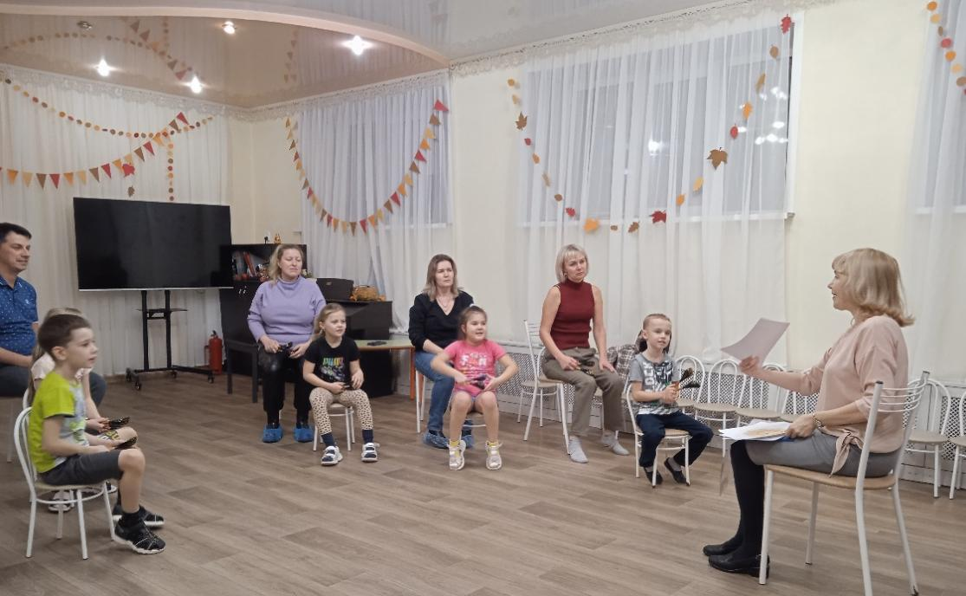
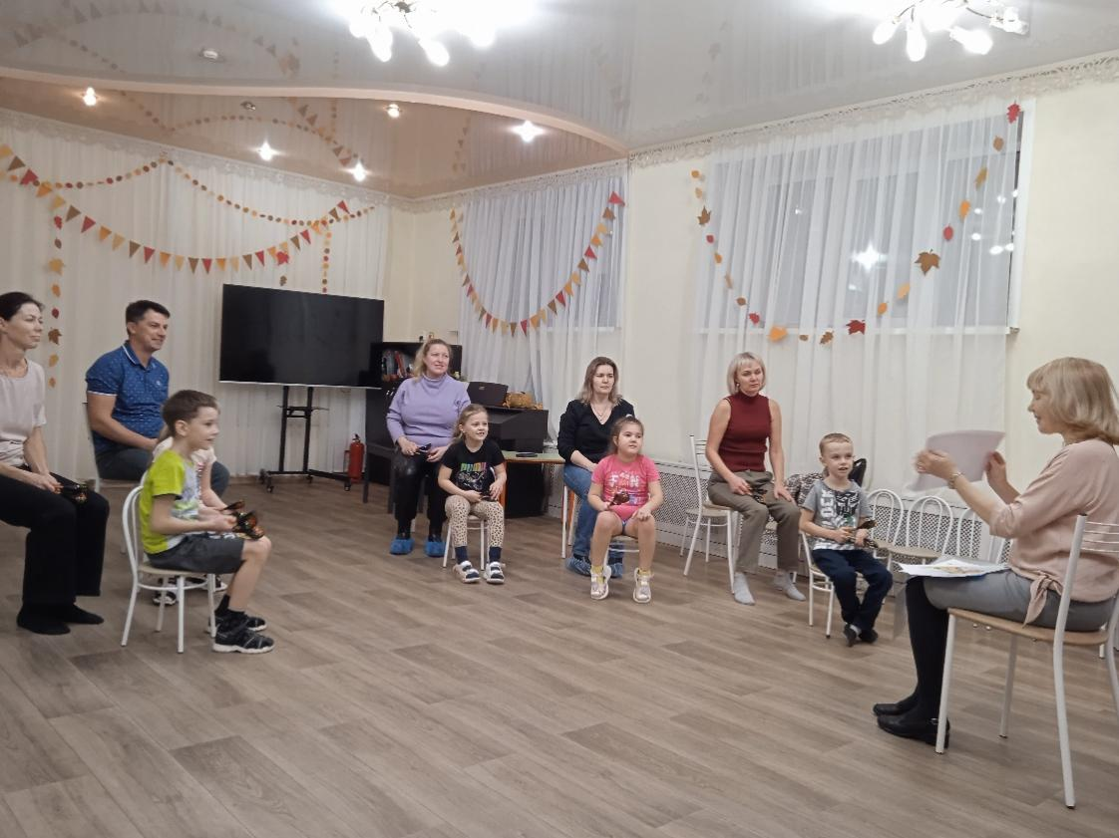
Выступление на осеннем празднике

Выступление на ГМО музыкальных руководителей
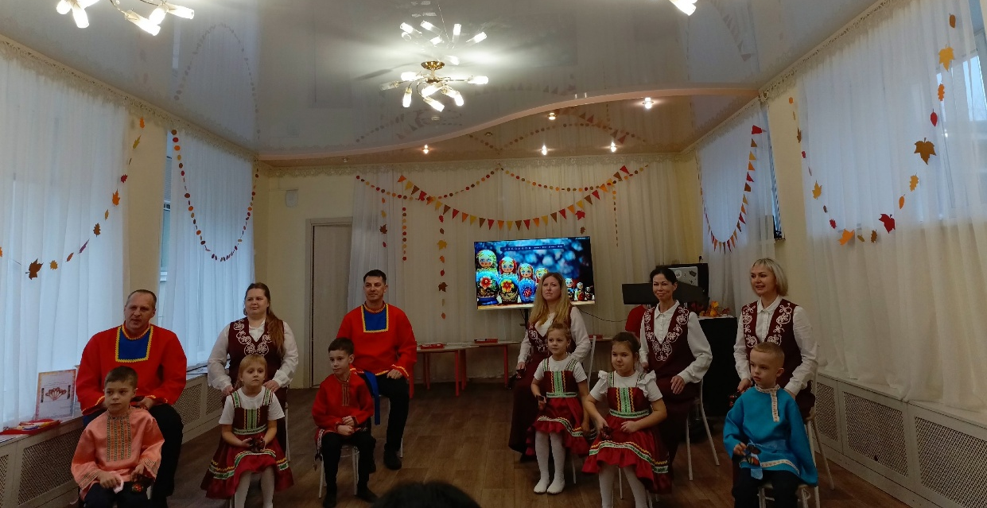
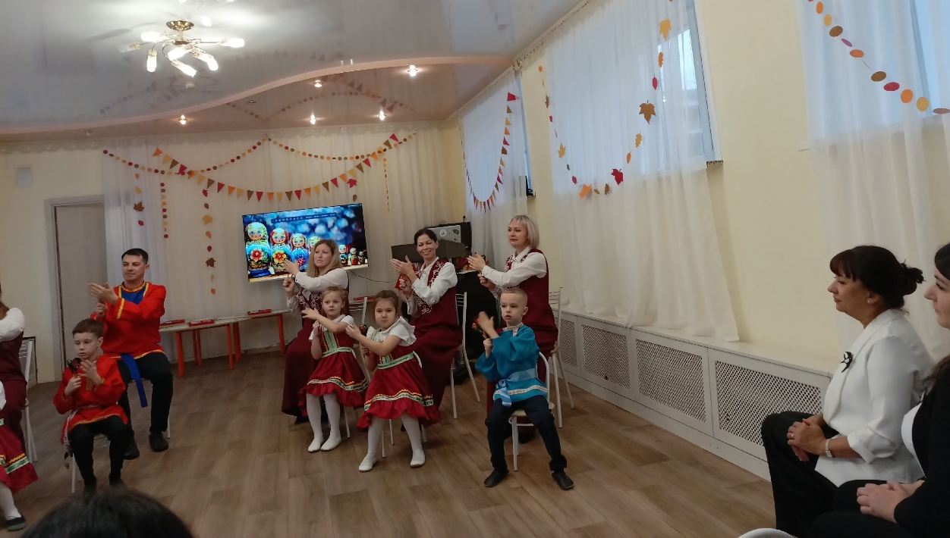
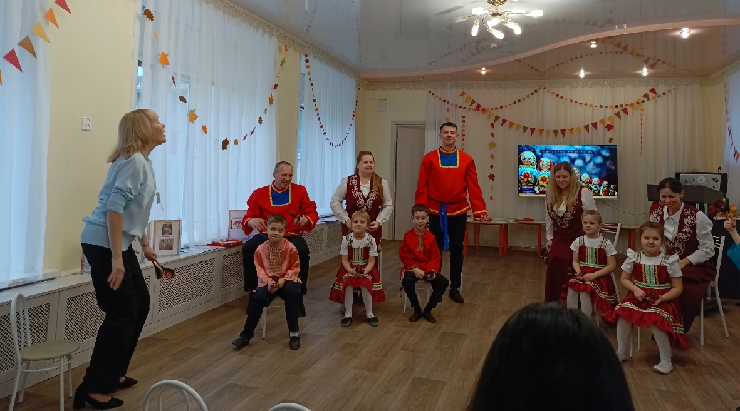

Мастер-класс с детьми и родителями по расписыванию ложек


